«Подготовка голосового аппарата к исполнению музыкальных произведений»
Предлагаю вам прослушать музыкальные фрагменты и попробовать угадать, о чем же сегодня пойдет речь на нашем занятии? (слушание музыкальных фрагментов, детский, женский, мужской голос)
(слушать в папке)
О чем же сегодня мы будем говорить? Правильно, о голосе.
-Итак, голос- это способность человека издавать звуки при разговоре, пении, крике, смехе, плаче.
В пении, так же как и в обычной речи, необходимо наличие аппарата как создающего, так и воспринимающего звуки.
Воспринимаемые здоровыми органами слуха, слуховые раздражения из внешней среды оказываются в свою очередь раздражителями для нервных клеток, которые работают с органами голосового аппарата. Связь между слухом и голосом двухсторонняя: не только голос не может формироваться без участия слуха, но и слух также не может развиваться без участия голосовых органов.
Для того, чтобы человек мог издавать определенные звуки, должен участвовать не один орган, а целый аппарат. Как раз о нем сейчас и пойдет речь.
Итак, знакомьтесь - Голосовой аппарат!

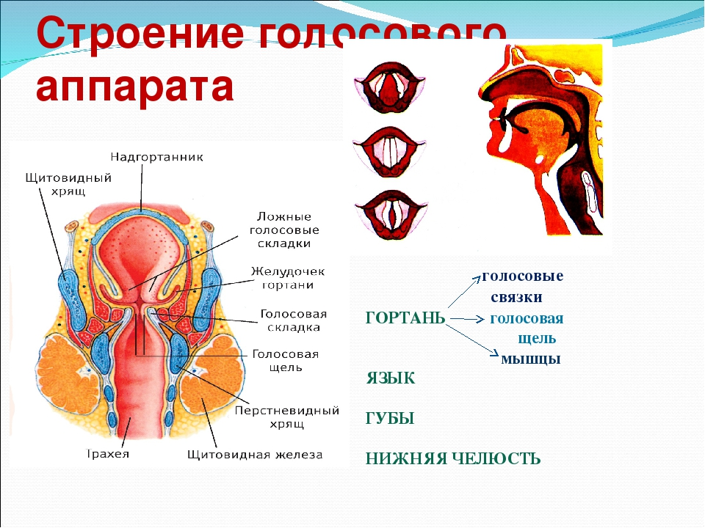

Чтобы начать работу с голосовым аппаратом, сначала нужно его разработать, давайте выполним несколько упражнений.

- Начнём с дыхательной гимнастики по системе Александры Николаевны Стрельниковой. Создавалась она как способ восстановления певческого голоса. А помимо этого, способствует улучшению красоты тембра, расширению диапазона у тех, кто не имеет особых природных данных.
Правила дыхательной гимнастики.

- Правила: Вдох – шумный, резкий, короткий, предельно активный носом.

Выдох – осуществляется после каждого вдоха, не задерживая и не выталкивая воздух, абсолютно пассивный через рот.

-А теперь несколько упражнений, которые мы можем использовать в качестве профилактики оздоровления голосового аппарата не только у учащихся, но и у взрослых. Делать их нужно четыре раза по восемь.

Первое упражнение называется «Ладошки».

Исходное положение: станьте прямо, согните руки в локтях и покажите ладони зрителю. Сделайте шумный, короткий вдох носом, при этом сожмите ладони в кулак. Выдохнув, разжав кулаки.

Второе упражнение – «Маятник».

Исходное положение: встаньте прямо локти сожмите к животу на уровне пояса правая рука сверху, левая внизу в момент вдоха резко толкните руки к себе, на выдохе от себя, на следующем вдохе руки поменяли местами. Плечи расслаблены.

Третье упражнение – «Кошки» (приседание).

Исходное положение: станьте прямо, ноги чуть уже плеч (ступни ног в упражнении не должны отрываться от пола). Сделайте небольшое приседание и одновременно– резкий, короткий вдох. Затем такое же приседание и тоже короткий, шумный вдох носом. Выдохи происходят между вдохами сами непроизвольно. Колени слегка сгибайте и выпрямляйте (приседание лёгкое, пружинистое). Руками делайте хватательные движения справа и слева на уровне пояса.
Таким образом, если систематически выполнять эти упражнения, то результаты не замедлят сказаться.
Гимнастика оказывает на организм человека комплексное лечебное воздействие:

- укрепляет дыхательную систему;
- положительно влияет на обменные процессы;
- способствует укреплению нервной системы и так далее.

Упражнения дыхательной гимнастики по системе Стрельниковой в кратчайшие сроки восстанавливает утраченное носовое дыхание, что является практической профилактикой в развитии и охране детского голоса, и готовят голосовой аппарат к исполнению музыкального материала.

2. Логоритмическая гимнастика
Следующий вид деятельности – логоритмическая гимнастика.
Это форма активного отдыха, наиболее благоприятная для снятия напряжения после долгого сидения.
Одним из видов логоритмической гимнастики являются голосовые игры. Игры с голосом помогают выполнить массаж голосовых связок, что является самым простым и доступным способом профилактики и оздоровления голосового аппарата, и подготовке детей к исполнению музыкального произведения. Некоторые из них мы сейчас разучим.
Часики

Рот закрыт, губы то расходятся в улыбку, то собираются вместе.
Лошадка.
На лошадке верхом дети щёлкают языком,
Все поскачем мы потом. изменяя форму губ как при часиках
Звонко цокают копытца. (поцокали цы-цы-цы).
Не пора ль остановиться? Тпру-у-у-у
Следующий вид логоритмической гимнастики – артикуляционные игры.

Прокусывает губа губу.
• Прокусываем язык.
• Челюстью вправо, влево.

Таким образом, эти упражнения –разогрели наш артикуляционный аппарат, а именно: губы, язык, голосовые связки, а самое главное эти упражнения – игры сделали наш мастер – класс разнообразным и занимательным.
6. Исполнение музыкального произведения

Наш голосовой аппарат готов к исполнению музыкального произведения. Разучим песню:"С Новым годом!" (слушать в папке)
1
Дед Мороз всю ночь колдовал:
На стекле узор рисовал.
А на елочку на зеленую
Он игрушки надевал.
Фонари развешивал в ряд.
Посмотри, как ярко горят!
А хрустальные колокольчики
Всех зовут на маскарад.
Припев:
Закружились огни хоровода,
С неба падает дождь золотой.
С Новым годом, друзья,
С Новым годом!
С новым счастьем,
И с новой мечтой!
2
А под маской разных зверей
Ты своих узнаешь друзей.
Здесь на празднике
Все проказники,
Один другого веселей.
А под вечер станет темно,
Загадай желанье одно.
Вспыхнет звездочка новогодняя,
Сразу сбудется оно.

